**תרגיל 1**

**מגישים:**

**מוחמד אבו דיב**

**יגאל אורנס**

**----------------------------------------------------------------------------------------------------------------**

1)

*השאלות בתרגיל צריכות לקחת בחשבון כל מערכת שנלמדה ואם לדוגמא במערכת כלשהי הדבר נכון ובאחרת לא אז, התשובה היא לא נכון!

א. לא נכון- ככלל רק כאשר מגיעה פסיקה על מנת לקבל זמן מעבד משימה שמתבצעת באותו רגע תעבור ל-ISR, במקרה המתואר בשאלה המשימה בעדיפות נמוכה יותר תחזור לתור שם אלגוריתם התור יחליט מתי להריצה שוב.

ב. לא נכון- אין קשר בין עדיפות של פסיקה לעדיפות של משימה.אין ביכולתה של משימה להפסיק פסיקה.

ג. לא נכון- IR הינו אוגר שמכיל את הפקודה בלבד ה-opcode , רצף ביטים... המפענח הוא שקובע הוא אומר לרכיבי המעבד מה לבצע תחת ההנחיה של מערכת הבקרה.

ד. לא נכון.

- ישנן מערכות בהן הפקודות אינן בעלות אותו גודל(להבדיל מ-MIPS לדוגמא) ולכן המעבר להוראה הבאה לא בהכרח בית בית דהיינו.

-הוראות שאחריהן ישנה קפיצה גורמות ל-PC לקפוץ יותר מבית אחד.

ה. לא נכון- אין קשר בין עדיפות שנועדה לניהול תור המשימות לבין מנגנון ה- reentrant שנועד לצורכי הגנה על פרמטרים בקריאות משותפות לאותה פונקציה.

ו. לא נכון- המשימה תחזור למצב ready שם ייקבע זמן ביצועה החדש ע"י אלגוריתם התור.

ז. לא נכון- המשימה אומנם צריכה לחזור למצב running בתום הפסיקה מה-ISR ולבצע לפחות פקודה אחת...אך עבור מערכת preemptive למשל אין הכרח שהיא באמת תרוץ עד סופה.

ח. לא נכון- מאחר וכל פסיקה חייבת **לקיים 3 תנאים** ורק לאחר מכן היא מאושרת לעלות לביצוע.

ט. לא נכון- הדבר נכון רק למערכות שהן preemptive ולא למערכות שהן לא.

י. לא נכון- עם עלייתן ל-RAM הן נמצאות במצב dormant וממצב זה הן יעברו לתור המשימות.

2)

א.

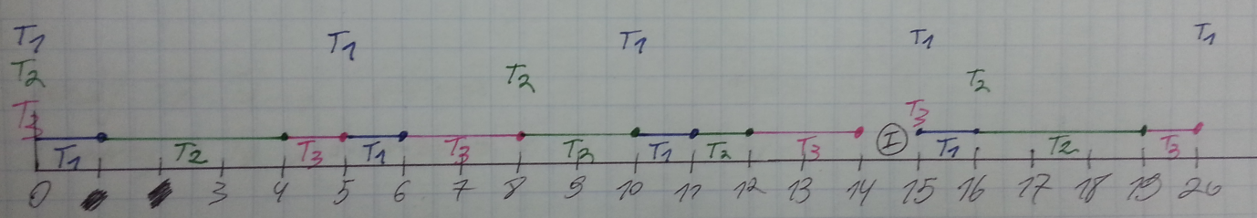

ב.

|  |  |  |  |  |  |  |  |  |  |  |
| --- | --- | --- | --- | --- | --- | --- | --- | --- | --- | --- |
| X | 19.5 | 18 | 14.5 | 12.5 | 9.5 | 7 | 5.5 | 4.5 | 3 | משימה |
| X | dormant | dormant | dormant | dormant | dormant | dormant | running | dormant | dormant | T1 |
| X | dormant | running | dormant | dormant | running | dormant | dormant | dormant | running | T2 |
| X | running | ready | dormant | running | ready | running | ready | running | ready | T3 |

ג.א.

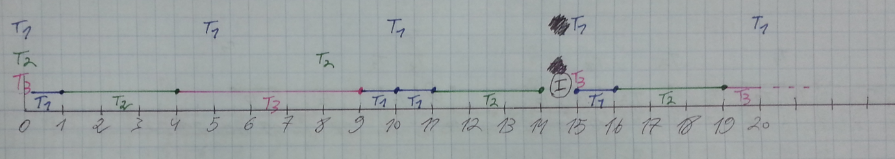

ג.ב.

|  |  |  |  |  |  |  |  |  |  |  |
| --- | --- | --- | --- | --- | --- | --- | --- | --- | --- | --- |
| X | 19.5 | 18 | 14.5 | 12.5 | 9.5 | 7 | 5.5 | 4.5 | 3 | משימה |
| X | dormant | dormant | dormant | dormant | running | ready | ready | dormant | dormant | T1 |
| X | dormant | running | dormant | running | ready | dormant | dormant | dormant | running | T2 |
| X | running | ready | dormant | dormant | dormant | running | running | running | ready | T3 |

ד.

במערכת preemptive :

משימה T3 נקטעת ע"י משימה בעדיפות גבוהה יותר T1 -אשר נכנסת זמנית לתור המשימות ממצב dormant -ולכן נכנסת לתור המשימות ו-T1 מתחילה ביצוע. מאחר ו-T2 היא משימה מחזורית ומחזורה 8 והיא סיימה את ה-job הראשון שלה בזמן 4 היא נמצאת במצב dormant .

במערכת non preemptive :

משימה T3 נמצאת במצב running, מאחר והמערכת היא לא preemptive משימה T1 נכנסת למצב ready מ- dormant.

המחזור של משימה T2 טרם הגיע ולכן היא נמצאת במצב dormant.